9 «Е» класс

Дата | № урока | Предмет | Учитель | Тема урока | Задание
15.11  Понедельник | 1. | Чтение | ФИО учителя Хренова Н.Н  Прошу предоставить ответы на WhatsApp  8-965-511-29-90, указать ФИ, класс | По А. Баркову  Барсучья кладовая | С.Ю. Ильина Чтение 4 класс ч. 1  С 66-67 читать, вопросы 1-6
 | 2. | Математика | Хренова Н.Н. | Счёт в пределах 1000 числовыми группами по 50, 500 | Дидактический материал по математике 5 класс с 42 № 50
 | 3. | Графика и письмо | Хренова Н.Н. | Образование глаголов с помощью приставок | А.К. Аксёнова, Н.Г. Галунчикова. Русский язык 4 класс с 182 упр.6 (1,2)
 | 4. | Ремесло | Хренова Н.Н. | Аппликация из ниток  «Лиса» | Практическая работа
 | 5. | Ремесло | Хренова Н.Н. | Аппликация из ниток «Лиса» | Практическая работа
 | 6. | Физкультура | Бренер Максим Сергеевич  Прошу предоставить ответы на WhatsApp  8-912-658-90-39, указать ФИ, класс | ОРУ | Комплекс упражнений утренней гимнастики.  Поднимание на носках, руки вверх - в стороны (10-12 раз).  Наклоны в сторону, руки над головой (10-12 раз).  Наклоны вперед и назад (8-10 раз).  Круговые движения туловищем (10-12 раз).  Сгибание и разгибание рук в упоре лежа (8-10 раз).  Приседание (10-12 раз).  Выпады ногами в стороны (10-12 раз).  Прыжки на обеих ногах и одной ноге (10-12 раз).  Ходьба на месте
16.11  Вторник | 1. | Чтение | Хренова Н.Н. | По А. Дорохову Гостья | С.Ю. Ильина Чтение 4 класс ч 1 с 68-69 читать, вопросы 1-4
 | 2. | Математика | Хренова Н.Н. | Работа с калькулятором.  Изображение трёхзначных чисел на калькуляторе | М.Н. Перова, Г.М. Капустина. Математика 5 класс с 36 № 6
 | 3. | Рисование | Хренова Н.Н. | Декоративное рисование «Филимоновская игрушка» | Нарисовать по образцу
 | 4. | Ремесло | Хренова Н.Н. | Открытка к празднику «День матери» | Практическая работа
 | 5. | Ремесло | Хренова Н.Н. | Открытка к празднику «День матери» | Практическая работа
 | 6. | Физкультура | Бренер М.С. | Комплекс ОРУ | Придумать и составить комплекс ОРУ без предмета.
 | 7. | Музыка. Пение. | Старкова В.И.  Прошу предоставлять ответы на WhatsApp, Viber  8-982-702-62-13 указать ФИ, класс | Музыкальный мир  Итоговый урок | Просмотр видео:  https://www.youtube.com/watch?v=oq1TCSDGHFo
17.11  Среда | 1. | МРЗ | Старкова В.И. | Ритмические упражнения с лентой.  Закрепление | Просмотр видео:  https://www.youtube.com/watch?v=LQMthfaU9-g  Самостоятельно пробуем выполнить движения под музыку.  Вместо ленты можно использовать любую длинную ткань, либо шарф.  Повторяем пройденную тему.
 | 2. | Графика и письмо | Хренова Н.Н. | Образование глаголов с помощью приставок | А.К. Аксёнова, Н.Г. Галунчикова Русский язык 4 класс  С. 182-183 упр.7 (1,2)
 | 3. | Человек и его здоровье | Хренова Н.Н. | Строение ротовой полости. Губы, зубы, язык, мягкое нёбо | Написать в тетради, учить словарь
 | 4. | ОБЖ | Хренова Н.Н. | Опасность, которая может возникнуть в вагоне поезда | Учить словарь: поезд, вагон, пожар
 | 5. | Рисование | Хренова Н.Н. | Декоративное рисование. «Филимоновская игрушка» | Нарисовать по образцу
 | 6. | СБО | Ясакова Наталья Леонидовна  Прошу предоставить ответы на WhatsApp  8-961-777-07-80, указать ФИ, класс | Виды обуви. Поддержание обуви в чистоте. | 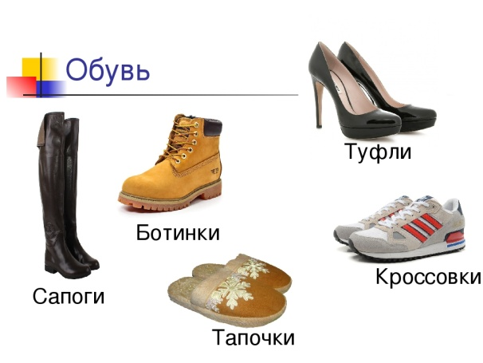  Задание: записать и выучить название обуви, очистить свою обувь для улицы влажной тряпкой.
18.11  Четверг | 1. | Развитие речи и коммуникация | Хренова Н.Н. | Одежда. Обувь. Виды одежды и обуви для осени | Написать в тетради, учить словарь по теме
 | 2. | СБО | Ясакова Н.Л. | Виды обуви. Поддержание обуви в чистоте. | Задание: записать и выучить название обуви, очистить свою обувь для улицы влажной тряпкой.
 | 3. | Математика | Хренова Н.Н. | Работа с калькулятором. Изображение трёхзначных чисел на калькуляторе | Дидактический материал по математике с31 № 25
 | 4. | Ремесло | Хренова Н.Н. | Открытка к празднику «День матери» | Практическая работа
 | 5. | Ремесло | Хренова Н.Н. | Открытка к празднику «День матери» | Практическая работа
 | 6. | РП и СП | Хренова Н.Н. | Определение на ощупь формы предметов. Дидактическая игра «Волшебный мешочек» | Практическая работа
 | 7. | ЛФК | Бренер М.С. | Комплекс ОРУ | Придумать 5-7 упражнений для развития мышц всего тела в домашних условиях, используя любые подручные предметы. Заснять их выполнение на фото или видео.
19.11  Пятница | 1. | Чтение | Хренова Н.Н. | Г. Корольков. Игрушки лисят | С.Ю. Ильина Чтение 4 класс ч.1 с69-71 читать, вопросы1-4, 6
 | 2. | Графика и письмо | Хренова Н.Н. | Образование глаголов с помощью приставок | Дидактический материал по русскому языку с 16 № 10
 | 3. | Ремесло | Хренова Н.Н. | Вырезание снежинок из бумаги | Практическая работа
 | 4. | Ремесло | Хренова Н.Н. | Вырезание снежинок из бумаги | Практическая работа
 | 5. | РП и СП | Хренова Н.Н. | Развитие мелкой моторики | Выполнение упражнений

